27. Методы тестирования ПО для заинтересованных сторон, ГОСТ Р ИСО/МЭК 25010-2025.
При разработке программного обеспечения можно выделить три заинтересованных стороны, имеющих различное отношение к разрабатываемому программному обеспечению:
- Разработчик
- Конечный пользователь ПО, который также называется основным пользователем – лицо, взаимодействующее с системой для достижения основных целей.
- Вторичный пользователь ПО, осуществляющий его эксплуатацию или поддержку. В качестве примеров можно привести провайдера, установщика, специалиста по обслуживанию и т. д.
Также иногда выделяют четвёртую сторону – косвенный пользователь – тот, кто не использует продукт, но кого касаются результаты его работы.
Каждая из заинтересованных сторон обладает собственным уровнем компетентности и собственными интересами.
Для того, чтобы во время определения критериев качества продукта учесть интересы каждой стороны и разработать набор четких критериев качества продукта, используется ГОСТ, в частности ГОСТ Р ИСО/МЭК 25010-2015.
Настоящий стандарт данного ГОСТа определяет:
- Модель качества при использовании, в состав которой входят пять характеристик, некоторые из которых, в свою очередь, подразделены на подхарактеристики. Эти характеристики касаются результата взаимодействия при использовании продукта в определённых условиях. Данная модель применима при использовании полных человеко-машинных систем, включая как вычислительные системы, так и программные продукты.
- Модель качества продукта, в состав которой входят восемь характеристик, которые также подразделены на подхарактеристики. Данные характеристики относятся к статическим и динамическим свойствам программного обеспечения и вычислительных систем. Эта модель применима как к компьютерным системам, так и к программным продуктам.
Основы модели качества
Качество системы – это степень удовлетворения системой заявленных и подразумеваемых потребностей различных заинтересованных сторон, которая позволяет, таким образом, оценить её достоинства. Эти заявленные и подразумеваемые потребности представлены в международных стандартах серии SQuaRE посредством моделей качества, которые представляют качество продукта в виде разбивки на классы характеристик, которые в отдельных случаях далее разделяются на подхарактеристики.
Измеримые, связанные с качеством свойства системы называют свойствами качества, которые связаны с соответствующими им показателями качества. Чтобы прийти к показателям характеристики или подхарактеристики качества в случаях, когда характеристика или подхарактеристика не может быть непосредственно измерена, необходимо:
- идентифицировать подмножество свойств, которое в совокупности покрывает характеристику или подхарактеристику
- получить показатели качества для каждого свойства
- объединить полученные показатели в вычислительном отношении
- достигнуть полученного показателя качества, соответствующего характеристики или подхарактеристики.
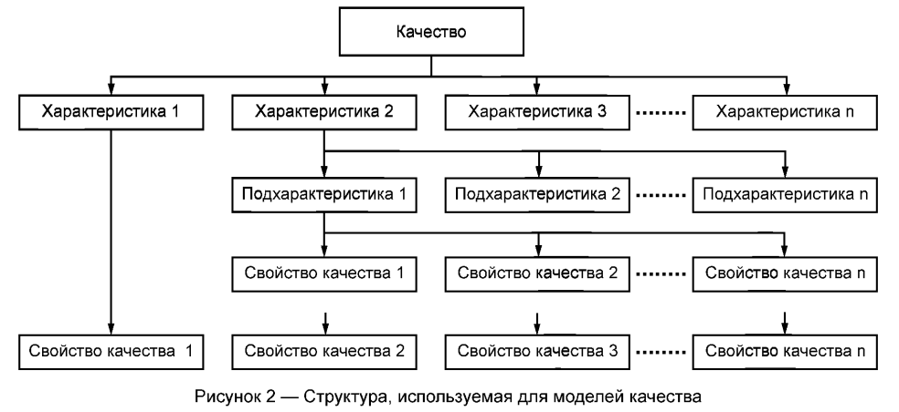
Характеристики и подхарактеристики качества могут быть количественно определены с помощью функции измерения.
Функция измерения – это алгоритм, используемый для объединения элементов показателя качества, а результат применения данной функции называют показателем качества ПО.
На данный момент в серии SQuaRE имеется три модели качества:
- Модель качества при использовании
- Модель качества продукта
- Модель качества данных, которая определяется в ГОСТе ИСО/МЭК 25012
Совместное использование этих моделей качества позволяет считать, что учтены все характеристики качества.
Данные модели обеспечивают множество характеристик качества, в которых заинтересован широкий круг лиц, таких как: разработчики ПО, системные интеграторы, приобретатели, владельцы, специалисты по обслуживанию, пользователи и другие.
Далее рассмотрим первые две модели качества.
Модель качества при использовании
Модель качества при использовании определяет пять характеристик, связанных с результатами взаимодействия с системой:
- Результативность
- Производительность
- Удовлетворённость
- Свобода от риска
- Покрытие контекста
Качество при использовании системы характеризует воздействие продукции на заинтересованную сторону. Оно прежде всего определяется качествами программного обеспечения, аппаратных средств, операционной среды, а также характеристиками пользователей, задач и социальной среды. Все эти факторы вносят свой вклад в качество системы при использовании.
Модель качества продукта
Модель качества продукта сводит свойства качества системы или программного продукта к следующим восьми характеристикам:
- функциональная пригодность
- уровень производительности
- совместимость
- удобство пользования
- надежность
- защищенность
- сопровождаемость
- переносимость (мобильность)
Каждая из данных характеристик, в свою очередь, состоит из ряда соответствующих подхарактеристик.
Цели моделей качества
Целью модели качества продукта является компьютерная система, в которую входит целевой программный продукт, а цель модели качества при использовании – это совокупная человеко-машинная система, которая включает в себя и целевую компьютерную систему и целевой программный продукт.
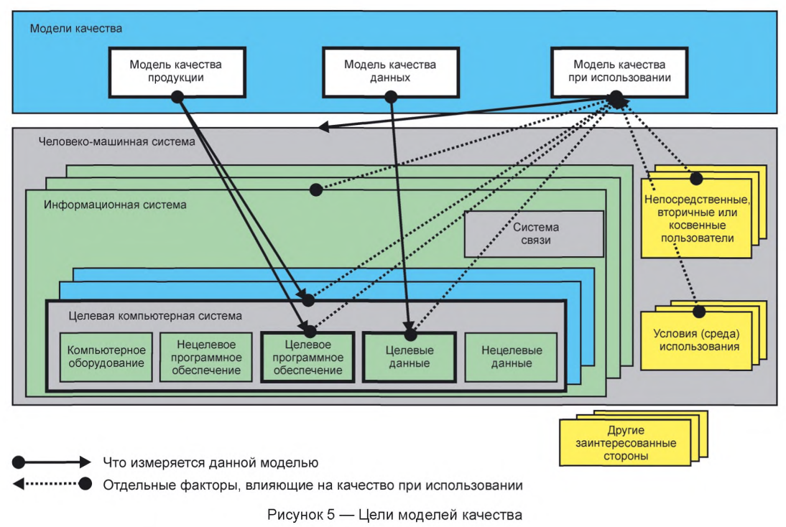
Заключение
Модели качества продукции и качества при использовании могут быть использованы для определения требований, выработки показателей и выполнения оценки качества.
Требования к качеству должны быть определены с точки зрения заинтересованных лиц до разработки или до приобретения программного обеспечения. Результатом анализа требований к использованию будут являться определённые требования к функциональности и качеству продукции, необходимые для достижения заданных требований.
Рассмотренные модели качества обеспечивают основу для сбора требований следующих заинтересованных сторон:
- Основной пользователь – лицо, взаимодействующее с системой для достижения основных целей.
- Вторичные пользователи – лица, осуществляющие поддержку работы системы.
- Косвенные пользователи – лица, которые получают результаты без прямого взаимодействия с системой.

